Конспект урока
английского языка в 11 классе
«Social networks»
(«Социальные сети»)

2020
Технологическая карта урока «Social networks»
Предмет: английский язык
Класс: 11
Тема урока:«Social networks» (Социальные сети)

Используемые ресурсы:
- Интерактивное упражнение «Social networks» (в форме игры Memory) https://learningapps.org/display?v=pqgpojbx219
- Интерактивное упражнение «Social networking vocabulary» (подобрать к картинками соответствующие глаголы) https://learningapps.org/display?v=pqwetsh9j19
- Интерактивное упражнение «Use of English (Internet vocabulary)» https://learningapps.org/display?v=pxgssovek19
- Упражнение «Верные-неверные утверждения» (на листочках) – прием стадии вызова ТРКМЧП
- Видеоролик «Think Time: Teens and Social Networks» (можно рассматривать видеоролик как текстовый ресурс для развития навыков чтения, так как в нем информация представлена в виде графиков и текста, ключевых слов)
- Опрос «Teens and social networks (true or false)» https://create.kahoot.it/details/teens-and-social-networks-true-or-false/e6e78ecc-56d5-4960-99b5-a3b88d667c64
- Упражнение «Шесть шляп» (прием рефлексии ТРКМЧП: группы учащихся получают шляпы различного цвета, осмысливая содержание урока с разных точек зрения: белая шляпа – информация, факты; красная шляпа – эмоции, чувства; белая шляпа – позитивное; черная шляпа – негативное; синяя шляпа – обобщения, выводы; зеленая шляпа – творческий взгляд на проблему, предложения
- «Облако слов» https://www.mentimeter.com/s/f29eab7c8c4f810422a18cf8b2bc2da0/a2222e663224/edit

Цели урока как планируемые результаты обучения, планируемый уровень достижения целей:

Вид планируемых учебных действий | Учебные действия | Планируемый уровень достижения результатов обучения
Предметные | Развитие и совершенствование речевых умений (чтение, аудирование, говорение); развития и совершенствование лексических навыков. | Базовый (читают предложения с тексты с целью понимания основного содержания, с целью полного понимания, с целью извлечения конкретной информации; понимают на слух речь учителя и одноклассников, адекватно реагируют на вопросы; отвечают на вопросы, используя зрительные и текстовые опоры; умеют употреблять лексические единицы в устной и письменной речи).  Повышенный (строят связное монологическое высказывание, оценочное суждение без опоры, участвуют в дискуссии, реализуют творческий подход в создании памятки).
Регулятивные | Развитие умения планировать свое речевое и неречевое поведение, ставить цель и задачи; развитие самонаблюдения, самоконтроля, самооценки, развитие коммуникабельности, умение оценивать себя и других. | Базовый (ставят цель, могут оценить свое эмоциональное состояние, регулировать и корректировать свою деятельность в свете выполняемых задач, видят свои и чужие ошибки, сопоставлять полученный результат деятельности с поставленной заранее целью).
Познавательные | Развитие внимания, логического мышления, догадки, памяти, умения устанавливать причинно-следственные связи и делать выводы, применять полученную информацию, умение критически оценить информацию. | Базовый (осуществляют развернутый информационный поиск и делать на его основе выводы; критически оценивают и интерпретируют информацию с разных позиций; используют различные модельно-схематические средства для представления существенных связей и отношений; спокойно и разумно относятся к критическим замечаниям в отношении собственного суждения; устанавливают причинно-следственные связи и делают выводы; меняют и удерживают разные позиции в познавательной деятельности).
Коммуникативные | Развитие коммуникативной компетенции, включая умение взаимодействовать с окружающими. | Базовый (осуществляют деловую коммуникацию как со сверстниками, так и со взрослыми; при осуществлении групповой работы могут быть как руководителем, так и членом команды в разных ролях (генератор идей, критик, исполнитель, выступающий, эксперт и т.д.); координируют и выполняют работу в условиях реального, виртуального и комбинированного взаимодействия; развернуто, логично и точно излагают свою точку зрения с использованием адекватных (устных и письменных) языковых средств; распознают конфликтогенные ситуации и предотвращают конфликты до их активной фазы, выстраивают деловую и образовательную коммуникацию, избегая личностных оценочных суждений).
Личностные | Развитие интереса к изучению иностранного языка. Проявление интереса к новому содержанию, развитие критического отношения к информации о социальных сетях. Закрепление положительной мотивации на учебную деятельность. | Базовый (положительная мотивация к изучению английского языка, интерес к новой информации, формирование культуры поведения в социальных сетях, готовность и способность к отстаиванию личного достоинства, собственного мнения, готовность и способность вырабатывать собственную позицию по отношению к предоставленной информации; мировоззрение, соответствующее современному уровню развития науки, значимости науки, готовность к творчеству)

Этап урока,  время этапа | Задачи этапа | Методы, приемы  обучения | Формы учебного взаимодействия | Деятельность педагога | Деятельность обучающихся | Формируемые УУД и предметные действия
Мотивационно-целевой этап, 5 мин | - создание комфортной атмосферы для успешной работы;  - создание условий для возникновения у учеников внутренней потребности включения в учебную деятельность;  - активизация познавательного интереса к теме. | Беседа  Визуализация (картинка)  Интерактивное упражнение «Socialnetworks» (в форме игры Memory) https://learningapps.org/display?v=pqgpojbx219 | Фронтальная работа. | Учитель приветствует обучающихся: - Good morning, friends! How are you today?  Учитель просит напомнить, о чем говорили на прошлом уроке: - What did we discuss last lesson?  Учитель спрашивает, какие современные технологии применяют они сами каждый день: - What modern technologies do you use in your everyday life?  Учитель предлагает детям посмотреть на картинку и обсудить ее, чтоб определить тему сегодняшнего урока.  - What can you see in this picture?  - What was the aim of the artist?  - What do you feel looking at this picture?  Учитель предлагагает вспомнить, какие соц сети и мессенджеры самые популярные:  - What social networking and messaging services are the most popular with modern people?  - Let’s play a game “Memory”!  Учитель задает несколько вопросов по теме:  - How often do you use social networks? (Как часто вы пользуетесь соц сетями?)  - What social networking services do you use most often? (Какие соц сети используете чаще всего?)  - Do you think it is safe to use social networks? (Как вы думаете, это безопасно?) | Обучающиеся отвечают учителю: - We are fine, thank you.  Дети отвечают, что говорили о современных технологиях: - We spoke about modern technologies.  Дети отвечают, что используют Интернет, смартфоны и т.п.  Обучающиеся отвечают на вопросы:  -We can see a person who is crucified on his smartphone. He can’t move.  - I think he wanted to show how dependent modern people are on different gadgets, Internet, social networks.  - I feel worried, because many people are dependent on social networks today. And so am I.  Обучающиеся определяют тему урока.  Обучающиеся играют в игру на интерактивной доске.  Обучающиеся отвечают на вопросы.  - I use social networks every day.  - I use Instagram and Vkontakte.  - I believe, it is not always safe to use social networks. | Регулятивные УУД:  - определение цели учебной деятельности.  Коммуникативные УУД:  - участие в коллективном обсуждении.  Личностные УУД:  - проявление интереса к новому содержанию.  Предметные:  - развитие коммуникативных умений в основных видах речевой деятельности:  Говорение - ответы на вопросы учителя;  Аудирование - понимание на слух вопросов, заданий учителя, речи одноклассников;  Чтение – выполнение упражнения;
Ориентировочный этап, 10 мин | - актуализация мыслительных операций;  -создание проблемной ситуации;  - повторение изученного материала, необходимого для реализации целей урока. | Интерактивное упражнение «Social networking vocabulary» (подобрать к картинками соответствующие глаголы) https://learningapps.org/display?v=pqwetsh9j19  Интерактивноеупражнение «Use of English (Internet vocabulary)» https://learningapps.org/display?v=pxgssovek19  Упражнение «Верные-неверные утверждения» (на листочках) - прием стадии вызова ТРКМЧП | Фронтальная работа.  Групповая работа | Чтобы продолжить разговор о соц сетях учитель предлагает вспомнить слова, связанные с этой темой.  - To discuss this topic let’s revise the vocabulary.  - Match the verbs with the pictures.  Для закрепления глаголов в речи учитель дает задание «заполнить пропуски» правильными подходящими словами.  - Now practice in using the vocabulary. Your task is to fill in the gaps with appropriate verbs.  Предлагает учащимся для  обсуждения в группах некоторые утверждения (верно/неверно). Учитель раздает каждому листочки.  - Read the sentences and decide if they are true or false. Express your opinion. | Обучающиеся выполняют задание фронтально на интерактивной доске.  Обучающиеся выполняют задание фронтально на интерактивной доске.  Обучающиеся отмечают на листочках верные/неверные утверждения. Они делают предположения, опираясь на свои знания и опыт. | Регулятивные УУД:  - планирование деятельности;  Познавательные УУД:  - установление причинно-следственных связей; логическое мышление, соотнесение, сопоставление.  Предметные:  - развитие и совершенствование навыков устной речи,  - формирование и развитие лексических навыков (умение употреблять в речи пройденные лексические единицы),  - развитие навыков чтения с целью полного понимания прочитанного (верные/неверные утверждения)  - развитие навыков письма (заполнение пропусков).
Поисково-исследовательский этап, 10 мин | - создание условий для решения учебной задачи и нахождение путей её решения. | Видеоролик «ThinkTime: Teens and Social Networks»  (можно рассматривать видеоролик как текстовый ресурс для развития навыков чтения, так как в нем информация представлена в виде графиков и текста, ключевых слов)  Опрос «Teens and social networks (true or false)» https://create.kahoot.it/details/teens-and-social-networks-true-or-false/e6e78ecc-56d5-4960-99b5-a3b88d667c64 | Фронтальная работа  Индивидуальная работа | Учитель выводит учащихся к необходимости выяснить, какие же из утверждения верные, а какие нет.  - Are most of you right or wrong?  -Let’s find it out!  Предлагает просмотр видеоролика «Think Time: Teens and Social Networks», чтоб найти ответы на вопросы.  - Now let’s find out if you have changed your mind about teens and social networks after having watched the video. | Обучающиеся просматривают видеоролик дважды, делая записи и пометки в своих листах с верными/неверными утверждениями.  Затем учащиеся с помощью  интерактивного опроса на сервисе “Kahoot” отмечают верные/неверные утверждения. Результаты опроса выводятся на экран.  Обучающиеся сравнивают выводы, сделанные после просмотра ролика с ранее сделанными предположениями. | Познавательные УУД:  - поиск и выделение необходимой информации;  - рассматривание и сравнение иллюстраций, графиков;  - формулирование выводов.  Регулятивные УУД:  - выделение и осознание того, что уже усвоено и что ещё подлежит усвоению.  Коммуникативные УУД:  - установление рабочих отношений, эффективное сотрудничество в группах;  - осуществление взаимного контроля, адекватное оценивание собственного поведения и поведения окружающих, готовность слушать собеседника.  Предметные:  - развитие навыков чтения с целью общего понимая текста и с целью поиска конкретной информации.
Практический этап, 15 мин | - обобщение и закрепление полученных знаний. | Визуализация (скриншоты)  Мини-проект (создание ментальной карты) | Групповая работа  Фронтальная работа  Групповая работа | - Discuss in groups what you have learned from the video.  Учитель организует обсуждение некоторых моментов с предоставлением скриншотов для зрительной опоры):  - Why social networks can be dangerous? (Почему социальные сети могут быть опасными?)  - How can your content on social networks affect your future: education and career? (Каким образом контент, размещенный в соц сетях, может повлиять на ваше будущее: образование, карьеру?)  Учитель предлагает создать памятки о безопасности в социальных сетях «#S@feOnline!» | Обучающиеся обсуждают в группах, затем в классе материал видеоролика.  Обучающиеся отвечают на вопросы, используя зрительные опоры в виде картинок.  Обучающиеся создают небольшие памятки с помощью сервиса popplet.com, padlet.com и других (по своему усмотрению), затем представляют их остальным. | РегулятивныеУУД  - адекватное восприятие допущенных ошибок и исправление найденных ошибок; саморегуляция, самооценка.  Коммуникативные УУД:  - установление рабочих отношений, эффективное сотрудничество в группах;  - презентация творческого мини-проекта.  Познавательные УУД:  - установление причинно-следственных связей, умение делать выводы, сформулировать свою позицию.  ИКТ:  - умение создавать ментальные карты и другие формы представления информации средствами ИКТ.  Предметные:  - совершенствование навыков устной речи,  - совершенствование навыков письменной речи.
Рефлексивно-оценочный этап, 5 мин | - осмысление информации, процесса и результата деятельности;  - проверка достижения собственной цели,  - оценка эмоционального состояния и активности на уроке каждого учащегося. | Упражнение «Шесть шляп» (прием рефлексии ТРКМЧП: группы учащихся получают шляпы различного цвета, осмысливая содержание урока с разных точек зрения.  “Облако слов”  https://www.mentimeter.com/s/f29eab7c8c4f810422a18cf8b2bc2da0/a2222e663224/edit | Групповая, парная работа.  Индивидуальная работа | Учитель благодарит учащихся за работу: - My friends! Thank you for your work!  Учитель просит оценить информацию, полученную в ходе урока с помощью приема «Шесть шляп».  Учитель просит оценить впечатления от урока с помощью сервиса WordCloud на  www.mentimeter.com | Обучающиеся в парах или мини-группах рассказывают о разных аспектах урока: шесть шляп.  - About 80 % of teens spend a lot of time on social networks. (белая)  - I fell depressed and scared. (красная)  - Social networks let people far away from each other stay in touch. (белая)  - Some teens commit the suicide because of social networks. (черная)  - Social networks can be dangerous. (синяя)  - We have made the leaflets how to stay safe online! (зеленая)  Обучающиеся составляют облако слов с помощью сервиса, используя свои смартфоны. | Регулятивные УУД:  - выделение и осознание того, что усвоено, новой информации,  - критическое осмысление материала;  - самооценка.  Познавательные УУД:  - умение делать выводы, сформулировать свою позицию.  Коммуникативные УУД:  - адекватное отображение своих чувств, мыслей в речевом высказывании;  Личностные УУД:  - закрепление положительной мотивации на учебную деятельность.  - оценка своего эмоционального состояния;  - способность к самооценке.

Библиографический список
- https://kahoot.com – платформа для создания обучающих игр
- https://learningapps.org – платформа для создания мультимедийных интерактивных приложений
- https://www.mentimeter.com– платформа для создания интерактивных презентаций
- https://www.youtube.com/watch?v=1TWHsiMYSxw–видеоролик «ThinkTime: Teens and Social Networks»
- https://yandex.ru/images/search?pos=5&img_url=https%3A%2F%2Fnegani.com%2Fuploads%2Fposts%2F2016-01%2F1452241703_todays_society_02.jpg&text=человек%20и%20соц%20сети%20рисунок&rpt=simage – картинка человека, распятого на смартфоне (для начала урока)

Приложение
- Картинка для начала урока:
- Скриншот интерактивного упражнения «Socialnetworks» (в форме игры Memory) https://learningapps.org/display?v=pqgpojbx219

- Интерактивное упражнение «Socialnetworkingvocabulary» (подобрать к картинками соответствующие глаголы) https://learningapps.org/display?v=pqwetsh9j19

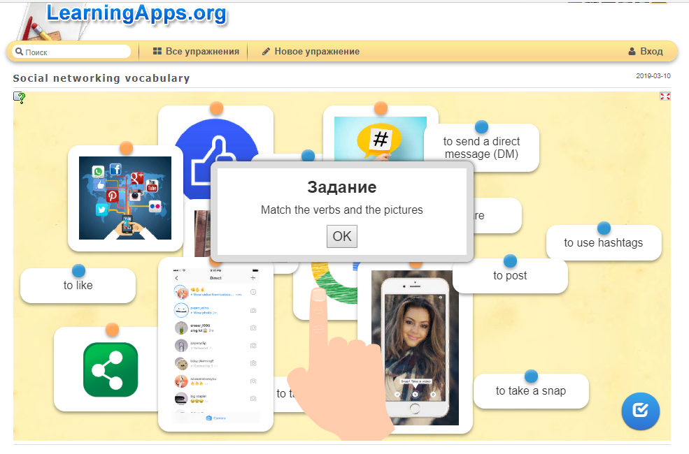

- Интерактивноеупражнение «Use of English (Internet vocabulary)» https://learningapps.org/display?v=pxgssovek19

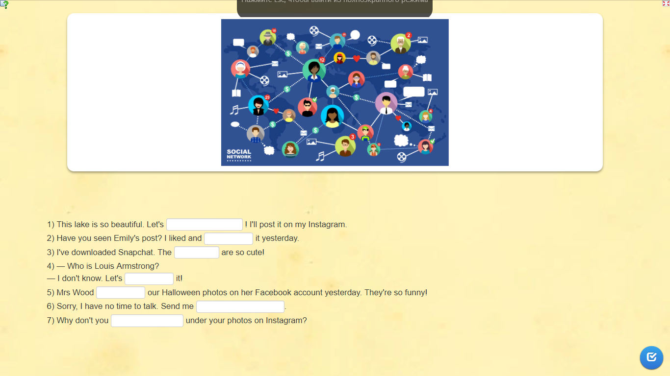

- Упражнение «Верные-неверные утверждения» (на листочках) – прием ТРКМЧП:

Statement | Before watching the video | After watching the video
- Due to social networks friends can connect anywhere and anytime.
- Social networking can be dangerous.
- In 2011 about 50% of teens used social networks.
- Teen spend more than 2 hours per day online.
- What you share on social networks can affect your future.
- Majority of social network users are teens, not adults.
- About 15 % of social networking accounts are fake.
- Social networks give you only positive emotions.

- Скриншоты для обсуждения видеоролика «Think Time: Teens and Social Networks»

- Скриншот опроса «Teens and social networks (true or false)» https://create.kahoot.it/details/teens-and-social-networks-true-or- false/e6e78ecc-56d5-4960-99b5-a3b88d667c64

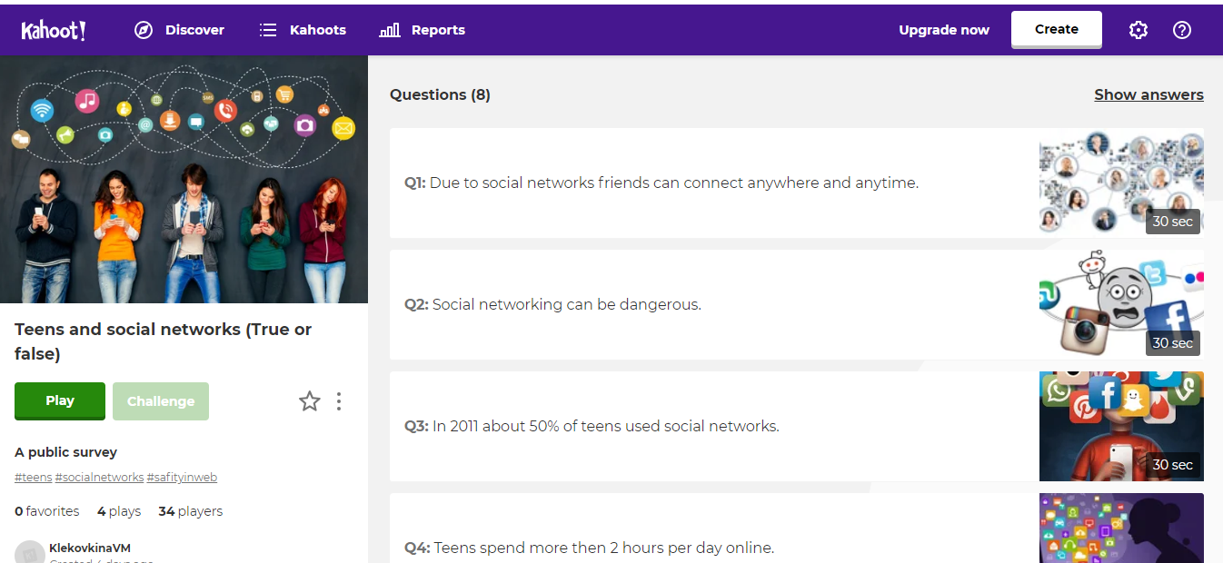

- Упражнение «Шесть шляп» (прием рефлексии ТРКМЧП): группы (или пары) учащихся или каждый учащийся (в зависимости от количества учеников в классе) получают шляпы различного цвета, осмысливая содержание урока с разных точек зрения. Белая шляпа – информация, факты; красная шляпа – эмоции, чувства; белая шляпа – выделить позитивную информацию; черная шляпа – выделить негативную информацию; синяя шляпа – обобщения, выводы; зеленая шляпа – творческий взгляд на проблему, нестандартные предложения.

- Скриншот “Облака слов”https://www.mentimeter.com/s/f29eab7c8c4f810422a18cf8b2bc2da0/a2222e663224/edit

